**Сотрудники ИПРЭ РАН приняли участие в Международных Лихачевских научных чтениях 2025 года.**

23 мая 2025 года директор ИПРЭ РАН д.э.н., профессор, член-корр. РАО А.Д. Шматко и к.э.н., доцент С.А. Ширнова приняли участие в работе секции № 3 «Экономика нового многополярного мира», состоявшейся в рамках XXIII Международных Лихачевских научных чтений «Трансформации мира: проблемы и перспективы».

В приветственном слове ректора СПбГУП, член-корреспондент РАН А.С. Запесоцкий напомнил об истории и традиции проведения Лихачевских научных чтений, пожелал успехов в решении сложных задач, определяющих будущее России.

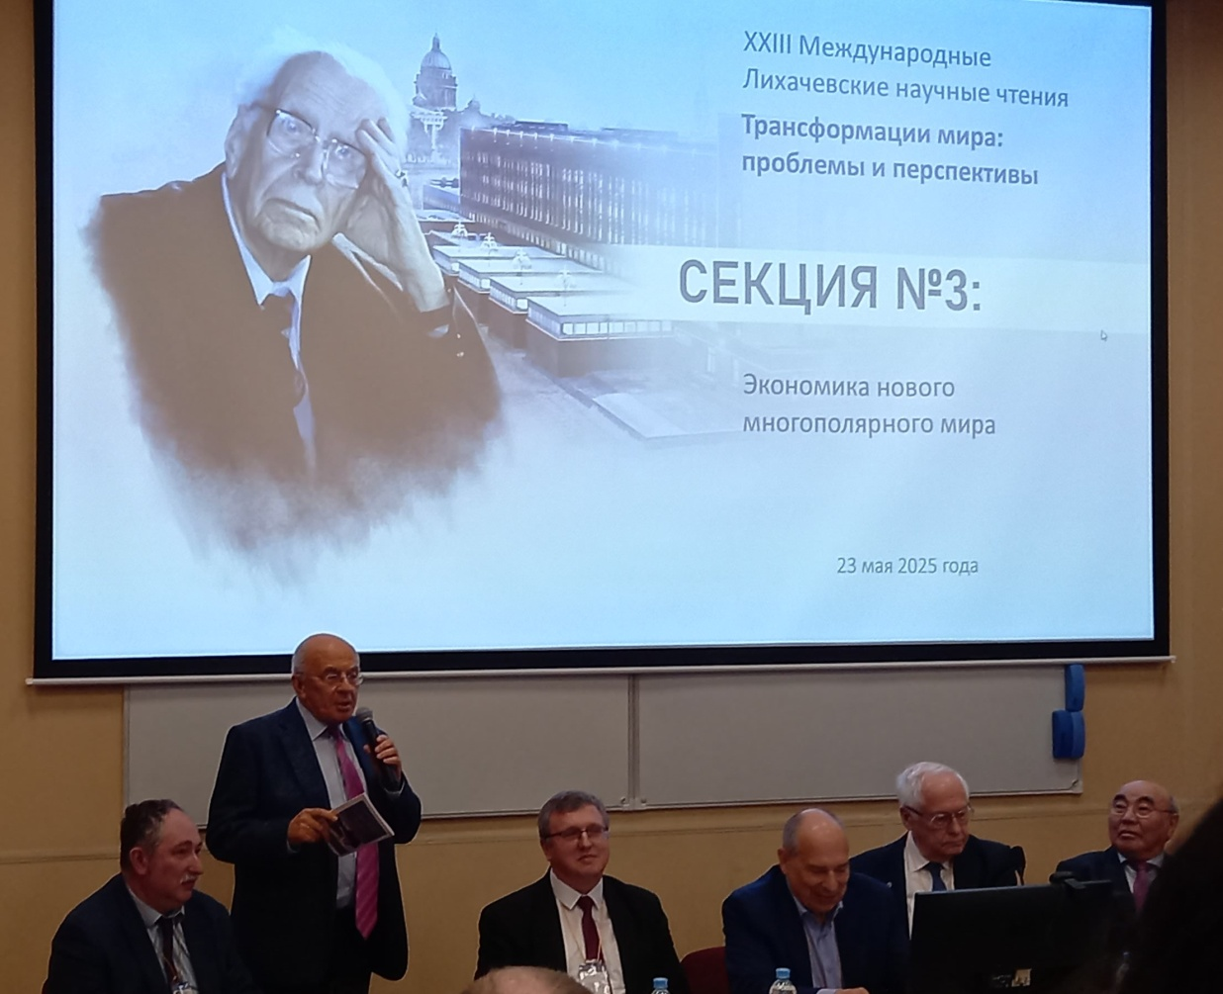

В качестве руководителей в работе секции приняли участие: Президент Киргизской республики (1990–2005), иностранный член РАН, доктор технических наук, профессор А. А. Акаев, директор Московской школы экономики, академик РАН, д.э.н., профессор [А. Д. Некипелов](https://www.lihachev.ru/chten/2025/plen/Nekipelov-2025/), член Президиума РАН, академик РАН, д.ф.-м..н., профессор Р. И. Нигматулин, академик-секретарь отделения физики, математики и информатики Национальной академии наук Беларуси, д.э.н., профессор А. Г. Шумилин, профессор кафедры экономики и управления СПбГУП, д.э.н., доцент Г. А. Гончаров, профессор кафедры экономики и управления СПбГУП, д.э.н. Г. Ф. Фейгин.

Открыл работу секции д.т.н., профессор, А. А. Акаев, своем выступлении на тему «Переход к справедливому многополярному мироустройству: проблемы и перспективы, обусловленные тарифной политикой президента США Д. Трампа» А. А. Акаев затронул проблемы торговой политики США и ее последствия для деглобализации мировой экономики.

С. А. Афонцев член-корреспондент РАН, д.э.н., заместитель директора ИМЭМО РАН в докладе «Мировая экономика накануне новых потрясений: шансы и риски для России» проанализировал основные тренды мировой торговли за 2022-2024 гг., определил темпы роста экономик разных стран, их адаптационные возможности в современных условиях, выявил факторы устойчивости российской экономики.

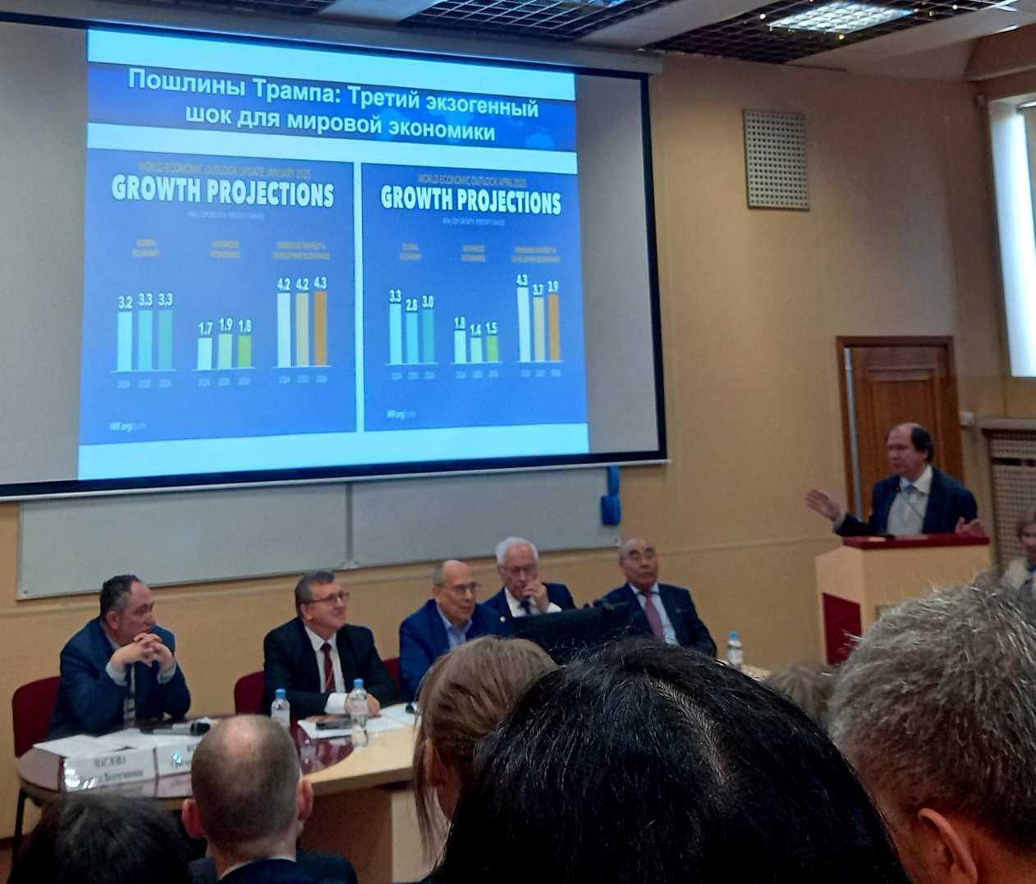

Профессор кафедры экономики и управления СПбГУП, д.э.н. Г. Ф. Фейгин в докладе «Развитие мировой экономики: новейшие тенденции и контуры будущего» рассмотрел предпосылки и условия «становления нового миропорядка», основанного на принципах многополярности. Будущее этого миропорядка зависит выработки общих правил «для регулирования экономических отношений в глобальном масштабе, которые не противоречили бы стратегическим интересам отдельных полюсов (центров мирового развития)». Одним из основных факторов устойчивости развития нашего государства в условиях геополитической турбулентности докладчик считает повышение «уровня технологической независимости российской экономики».

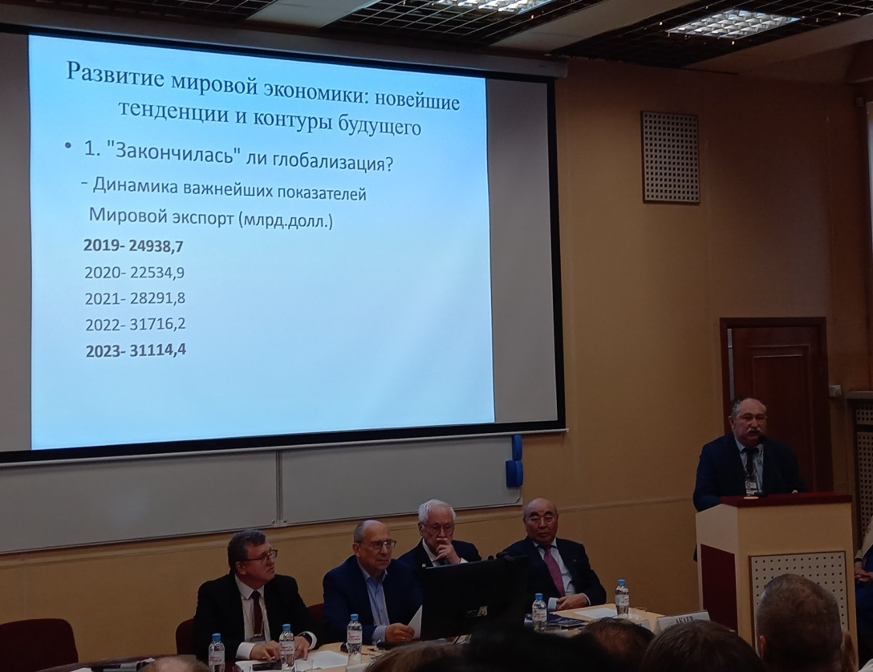

Интерес участников секции вызвало выступление директора Института экономики НАН Беларуси, к.э.н., доцента Д. В. Мухи с докладом «Экономическое сотрудничество Республики Беларусь и Российской Федерации в рамках Союзного государства в современных геополитических условиях», посвященном проблемам углубления интеграционных процессов в рамках Союзного государства. По мнению автора: «В настоящее время должна выстраиваться модель, при которой Беларусь и Россия будут функционировать в едином экономическом пространстве как два братских государства, сохраняя суверенитет и независимость по формуле «две страны – одна экономика».

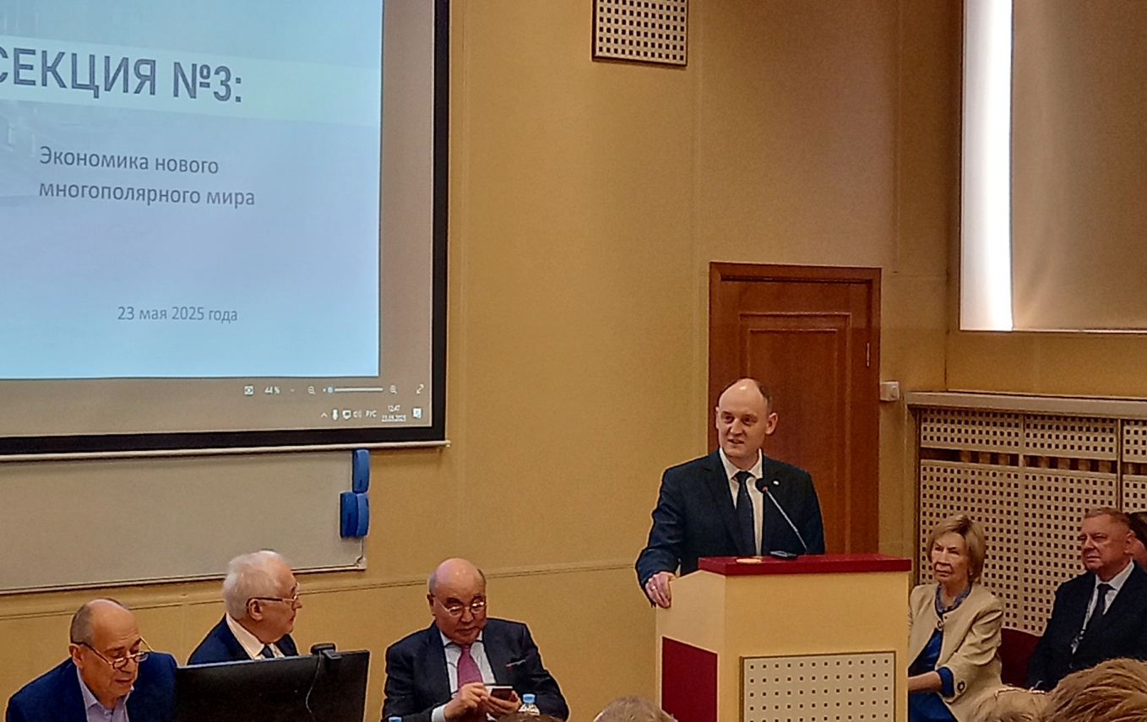

Социально-экономическая составляющая многополярного мира нашла отражение в докладах заведующей отделом комплексных социально-экономических исследований Института мировой экономики и международных отношений им. Е.М. Примакова РАН Е. С. Садовой «О факторах развития в условиях становления многополярного мироустройства» и заведующей кафедрой психологии и управления человеческим капиталом Финансовый университет при Правительстве Российской Федерации. М. В. Полевой «Значимость развития человеческого капитала в условиях трансформации миропорядка». Выступающие отметили, что «человеческий капитал в условиях трансформации миропорядка выходит на ведущие позиции среди других ресурсов, его значение неуклонно возрастает». В качестве важных факторов развития человеческого капитала в условиях многополярного мира были выделены проблемы демографического развития и формирования кадрового потенциала, соответствующего потребностям высокотехнологичной экономики.

В докладе директора ИПРЭ РАН д.э.н., профессора, член-корр. РАО А.Д. Шматко и ст.н.с., к.э.н. С.А. Ширновой на тему «Международное и межрегиональное сотрудничество научных организаций на примере ИПРЭ РАН» был сделан акцент на том, что международная и межрегиональная деятельность научных организаций РАН призвана обеспечивать интеграцию Российской Федерации в мировое научно-техническое, инновационное и образовательное пространство, создавать условия для деятельности ученых, повышать научно-исследовательскую активность специалистов, усиливать интерес мирового научного сообщества к исследованиям российских ученых, повышать уровень подготовки кадрового потенциала.

